**测试报告规范说明**

**一、内容要求**

测试报告内容应至少包括概述、测试环境、测试结果评估、产品质量评估和遗留问题五大部分。除测试过程说明外，应有相应的测试结论及分析。

**二、格式要求**

1. 正式文档应采用公司标准封面封底。
2. 封面标题为二号黑体，应包含产品的英文、中文全称和版本号，并说明为单机版（Standalone）还是集群版（Cluster）。
3. 目录：应包含测试报告的所有一级、二级、三级标题，采用五号宋体，英文与数字使用Times New Roman。注意目录应能链接到相应页面。1.5倍行间距。
4. 分级标题采用“1，1.1，1.1.1，……，1.2……”的格式。

一级标题：三号黑体；二级标题：四号黑体；三级标题：小四黑体；三级以下若还需要细分，请使用（1）、（2）……的编号方式。注意同级标题的缩进保持一致。

1. 正文：另起一页，不与目录在同一页。黑色五号字，中文使用宋体，英文与数字使用Times New Roman。1.5倍行间距。
2. 页眉：包括公司商标、报告标题、产品名称、产品版本及报告撰写日期；

页脚：包括文件保密级别、公司名称、当前页码和总页码（封面不计页码）。

1. 插图：图片大小适中，应尽量不超过正文宽度，居中，图片中文字大小不大于五号字。
2. 表格：表格宽度应尽量不超过正文宽度，居中，字段名称居中加粗，字体不大于五号字。表格中空的部分应用字符“-”代替。
3. 水印：使用文字水印，文字内容为“未经授权 严禁扩散”。

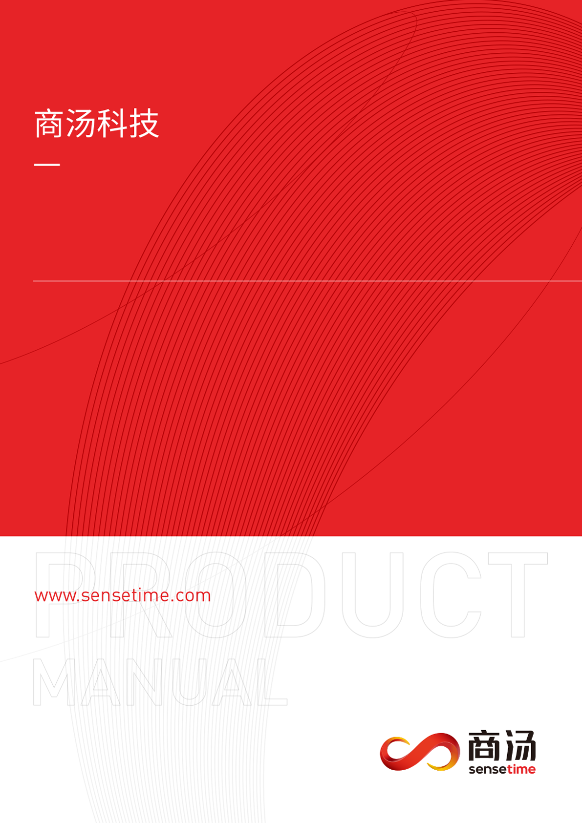

**（此处为版本号）测试报告 *Standalone/*** ***Cluster***

**（此处为版本号）测试报告 *Standalone/*** ***Cluster（请选择）***

**（此处为产品名称，英文+中文，二号黑体）**

（产品名称，英文+中文，二号黑体）

测试报告

|  |  |  |  |
| --- | --- | --- | --- |
| Prepared by  拟制 | 姓名 | Date  日期 | YY-MM-DD |
| Reviewed by  评审人 | 姓名 | Date  日期 | YY-MM-DD |
| Approved by  批准 | 姓名 | Date  日期 | YY-MM-DD |
| Authorized by  签发 | 姓名 | Date  日期 | YY-MM-DD |

**北京/上海/深圳商汤科技有限公司**

**版权所有 翻版必究**

Revision History

版本历史

|  |  |  |  |
| --- | --- | --- | --- |
| **Version**  **版本** | **Editing Note**  **修订历史** | **Reviser/Date**  **修订人/日期** | **Approval/Date**  **批准/日期** |
| V1.0 | 首次发布 | 张三/YY-MM-DD |  |
| V1.1 | 补充基于风险评估的测试报告 | 陈少东/2020/03/05 |  |
|  |  |  |  |
|  |  |  |  |

**目 录**

1 概述 2

1.1 目的 2

1.2 名词解释 2

1.3 参考资料 2

2 测试环境 2

2.1 硬件环境 2

2.2 软件环境 3

2.3 版本信息 3

2.3.1 相关版本信息 3

2.4 测试时间及人员 3

3 测试过程评估 4

3.1 测试用例执行统计数据 4

3.2 缺陷统计 4

4 产品质量评估 4

4.1 安装或升级测试评估 4

4.1.1 测试结论 4

4.1.2 测试覆盖 5

4.1.2 风险评估 5

4.2 产品功能测试评估 5

4.2.1 测试结论 5

4.2.2 测试覆盖 5

4.2.3 风险评估 5

4.3 产品准确率测试评估 6

4.3.1 测试结论 6

4.3.2 测试覆盖 6

4.3.2 风险评估 6

4.4 性能测试评估 6

4.4.1 测试结论 6

4.4.2 测试覆盖 6

4.4.3 风险评估 6

4.5 算法精度测试 7

4.5.1 测试结论 7

4.5.2 测试覆盖 7

4.5.3 风险评估 7

4.6 产品稳定性测试评估 7

4.6.1 测试结论 7

4.6.2 测试覆盖 7

4.6.3 风险评估 7

4.7 高可用测试 7

4.7.1 测试结论 7

4.6.2 测试覆盖 8

4.6.3 风险评估 8

4.8 License授权 8

4.9 版本测试结论 8

4.10 发布版本 8

5 遗留问题 9

5.1 风险评估和规避措施分析 9

# 概述

## 目的

此处为正文。

请输入正文。

## 名词解释

|  |  |
| --- | --- |
| **缩写词或术语** | **解释** |
|  |  |
|  |  |
|  |  |

## 参考资料

# 测试环境

## 硬件环境

|  |  |
| --- | --- |
| 产品型号 | 配置 |
| 产品服务器  Stand-alone | 内存：  Swap：  物理CPU：  每个物理 CPU 中核数：  逻辑 CPU 个数： |
| 测试机 |  |

## 软件环境

|  |  |  |
| --- | --- | --- |
| 资源 | 描述 | 数量 |
| PostMan接口调用 |  |  |
| 数据库连接 |  |  |

## 版本信息

### 2.3.1 相关版本信息

|  |  |
| --- | --- |
| 组件 | 版本号 |
|  |  |
|  |  |
|  |  |
|  |  |
|  |  |
|  |  |

## 测试时间及人员

|  |  |  |  |  |
| --- | --- | --- | --- | --- |
| **版本名称** | **测试时间** | | **测试人员** | **测试地点** |
| **开始时间** | **结束时间** |
|  |  |  |  |  |

# 测试过程评估

## 测试用例执行统计数据

|  |  |  |  |  |  |  |  |  |
| --- | --- | --- | --- | --- | --- | --- | --- | --- |
| **Total** | **Passed** | | **Failed** | | **Not Run** | | **Blocked** | |
| **Count** | **Percent** | **Count** | **Percent** | **Count** | **Percent** | **Count** | **Percent** |
| 功能测试 |  |  |  |  |  |  |  |  |
| 性能测试 |  |  |  |  |  |  |  |  |
| 高可用 |  |  |  |  |  |  |  |  |
| 算法测试 |  |  |  |  |  |  |  |  |
| License |  |  |  |  |  |  |  |  |
| 兼容性 |  |  |  |  |  |  |  |  |
| 安全测试 |  |  |  |  |  |  |  |  |

## 缺陷统计

|  |  |  |  |  |  |  |  |
| --- | --- | --- | --- | --- | --- | --- | --- |
| **Status** | **Blocker** | **Critical** | **Major** | **Normal** | **Trivial** |  | **Total** |
| **Count** | **Percent** |
| Open |  |  |  |  |  |  |  |
| Pending |  |  |  |  |  |  |  |
| Reopened |  |  |  |  |  |  |  |
| Done |  |  |  |  |  |  |  |
| In Progress |  |  |  |  |  |  |  |
| Closed |  |  |  |  |  |  |  |
| Total |  |  |  |  |  |  |  |

# 产品质量评估

## 安装或升级测试评估

### 4.1.1 测试结论

**测试结论**: 通过/有条件通过

**测试目的**:

**测试策略**:

**预期结果**:

**测试结果**:

### 4.1.2 测试覆盖

|  |  |  |
| --- | --- | --- |
| **测试项** | **测试结果** | **备注** |
| 部署安装 |  |  |
| 版本确认 |  |  |
| 重启服务器 |  |  |

### 4.1.2 风险评估

是否有遗留问题及发布风险

## 产品功能测试评估

### 4.2.1 测试结论

**测试结论**: 通过/有条件通过

**测试目的**:

**测试策略**:

**预期结果**:

**测试结果**:

### 4.2.2 测试覆盖

|  |  |  |  |
| --- | --- | --- | --- |
| **模块** | **接口基本功能** | **模块内业务流** | **主业务流** |
|  |  |  |  |
|  |  |  |
|  |  |  |
|  |  |  |
|  |  |  |
|  |  |  |
|  |  |  |
|  |  |  |

### 4.2.3 风险评估

功能测试遗留问题及发布风险

## 产品准确率测试评估

### 4.3.1 测试结论

**测试结论**: 通过/有条件通过

**测试目的**:

**测试策略**:

**预期结果**:

**测试结果**:

### 4.3.2 测试覆盖

### 4.3.2 风险评估

准确率测试遗留问题及发布风险

## 性能测试评估

### 4.4.1 测试结论

**测试结论**: 通过/有条件通过

**测试目的**:

**测试策略**:

**预期结果**:

**测试结果**:

### 4.4.2 测试覆盖

### 4.4.3 风险评估

性能测试遗留问题及发布风险

## 算法精度测试

### 4.5.1 测试结论

**测试结论**: 通过/有条件通过

**测试目的**:

**测试策略**:

**预期结果**:

**测试结果**:

### 4.5.2 测试覆盖

### 4.5.3 风险评估

算法精度测试遗留问题和发布风险

## 产品稳定性测试评估

4.6.1 测试结论

**测试结论**: 通过/有条件通过

**测试目的**:

**测试策略**:

**预期结果**:

**测试结果**:

4.6.2 测试覆盖

4.6.3 风险评估

稳定性测试遗留问题及发布风险

## 高可用测试

4.7.1 测试结论

**测试结论**: 通过/有条件通过

**测试目的**:

**测试策略**:

**预期结果**:

**测试结果**:

4.6.2 测试覆盖

4.6.3 风险评估

高可用测试遗留问题及发布风险

## License授权

## 版本测试结论

**测试结论说明：**

|  |  |  |
| --- | --- | --- |
| **结论分类** | **结论选择** | **结论说明** |
| **通过** |  | 产品可归档及发布对外使用 |
| **有条件通过** |  | 产品可对外发布，但在发布说明需注明问题影响及处理说明 |
| **不通过** |  | 产品不能对外发布使用 |

表格说明： 1) 满足测试结束准则，通过测试。

2) 基本满足测试结果，有些小问题但不影响系统主功能的使用，可在日后维护中修改，则为有条件通过。

3）不满足测试结束准则，测试不通过。

4）如有进行性能测试，请附上性能测试报告，并在此简要列出性能测试结果。

5）内部验证测试通过后，此处需要说明是否实施外部验证测试。

6）外部验证测试通过后，需要说明是否可以发布使用。

## 发布版本

|  |  |  |  |
| --- | --- | --- | --- |
| **版本号** | **文件名** | **文件大小** | **备注** |
|  |  |  |  |

# 遗留问题

## 风险评估和规避措施分析

|  |  |  |  |  |
| --- | --- | --- | --- | --- |
| **BUG ID** | **严重级别** | **概述** | **风险** | **规避措施** |
|  |  |  |  |  |
|  |  |  |  |  |
|  |  |  |  |  |
|  |  |  |  |  |
|  |  |  |  |  |
|  |  |  |  |  |